**重庆江北国际机场航空物流园C区**

**车辆检修库项目招租公告**

为提升服务功能，挖掘资源价值，拟对重庆江北国际机场航空物流园C区车辆维修库进行公开招租。现诚意邀请有意向、符合本次准入条件的经营商参加本项目的招租。

**一、项目名称**

重庆江北国际机场航空物流园C区车辆维修库公开招租

**二、项目简介**

本招租车辆维修库位于重庆江北国际机场航空物流园C区，邻近国内进出港一级货站，属于航空物流园区附属配套设施。根据房屋不动产权证书，该房屋用途为车辆检修库，房屋建筑面积764.72平方米（招租面积按765平方米计），占地770.44平方米。

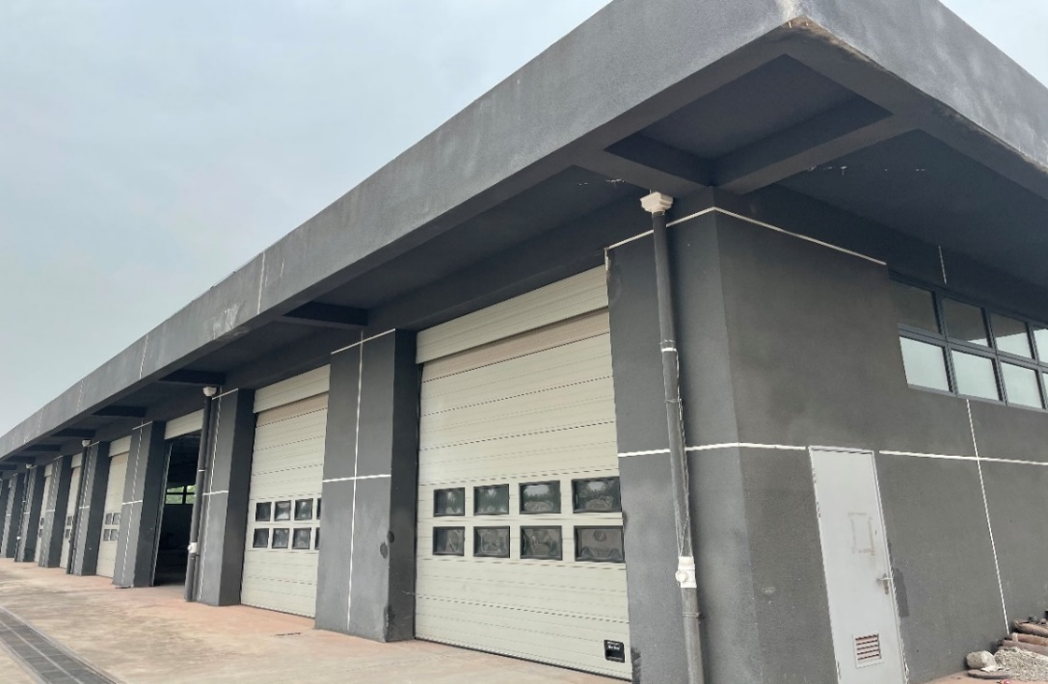

图1 车辆检修库外观图

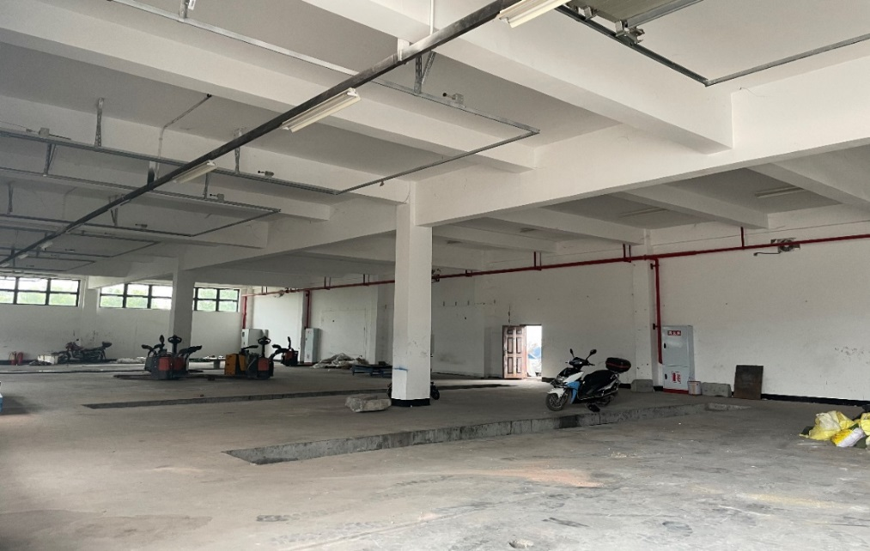

图2 车辆检修库内部图

**三、响应人的资质要求**

1、在中华人民共和国依法注册的企业法人或其他经济组织；

2、营业执照经营范围涵盖本次车辆维修经营项目；

3、有相关行业监管部门经营许可，业务范围必须涵盖车辆维修经营项目；

4、守法经营，诚实守信，未被“信用中国”网站（www.creditchina.gov.cn）列为失信被执行人；

5、截至招租公告发布日，无欠付重庆机场及下属企业款项；

6、不接受联合体，有关联关系的公司只能选择一家公司参与招租，关联关系包括母子公司、受同一母公司控制的子公司之间、合营公司、联营公司等。

**四、其他要求**

1、本次谈判的承租方必须自行经营，不允许进行转租。

2、本次招租的成交人与重庆机场集团的直属单位重庆机场集团有限公司航空物流园发展分公司签订《租赁合同》。

**五、招租文件发放**

符合本次招租准入条件的经营商可在即日起至2021年7月23日（或招租人另行通知的截止时间）的工作日每天09:30-16:30可来电咨询，领取正式盖章的扫描件或纸质版。

联系人：潘女士

地址：重庆机场集团有限公司航空物流园发展分公司A222办公室

电话：023-67156550

电子邮件：panping@cqa.cn

**六、招租文件的更正**

在招租文件发售后、招租谈判会议开始前，招租人有权随时对招租文件进行更正，更正通知以正式盖章的扫描件或纸质版发出。

**七、现场勘查与澄清答疑**

招租人自行进行踏勘，同时，响应人的所有问题请于2021年7月23日下午17：00前汇总发送至邮箱：panping@cqa.cn。澄清仅此一次，逾期不再组织。以上时间如有变更，以招租单位的书面通知为准。

联系人：潘女士，联系电话：023-67156550

**八、招租谈判**

谈判时间：2021年7月28日（或以招租单位通知的时间、地点、形式为准）

报名方式或具体事宜详见招租文件。

招租单位：重庆机场集团有限公司 2021年7月